مسائل حول جمع و طرح و ضرب الكسور :المسألة : قدرت تكاليف بناء مسجد مبلغ 000 865 دج حيث ساهمت الحكومة بـ (1\2) المبلغ ، و تحملت الولاية (1\5) ، و دفعت البلدية (1\6) المبلغ ، اما المبلغ الباقي فسدد من تبرعات المواطنين .1) ما هو الكسر الذي يمثل مساهمة المواطنين ؟2) أحسب المبلغ الذي ساهمت به كلا من الحكومة و اولاية و البلدية و المواطنين . خطوات الحل :1) نعين الكسر الذي يمثل مساهمة المواطنين و ذلك بحساب مجموع الكسور (1\2) ، (1\5) (1\6) ثم حساب الفرق بين المبلغ كوحدة و مجموع الكسور * حساب مجموع الكسور :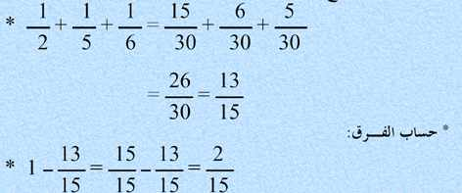* إذن الكسر الذي يمثل مساهمة المواطنين هو : 2\15* أما الكسر الذي يمثل مجموع مساهمات الحكومة ، الولاية ، البلدية هو 13\15* ساهمت الحكومة بمبلغ :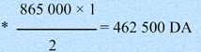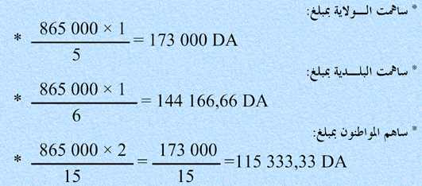 المسألة 2 : بقعة أرض مستطيلة طولها 250m و عرضها 200m ن خصص ربع مساحتها لزراعة البقول و ثلاثة أخماسها لغرس الأشجار المثمرة ، و ترك الباقي مرعى للمواشي . 1 ) ما هو الكسر الذي يمثل المساحة المخصصة للمرعى 2 ) أحسب بالآرات المساحة المخصصة للمرعى خطوات الحل : 1) لتعيين الكسر الذي يمثل المساحة المخصصة للمرعىأولا : نحسب مجموع الكسرين : 3\5 و 1\4ثانيا : يطرح هذا المجموع من الوحدة* حساب مجموع الكسرين :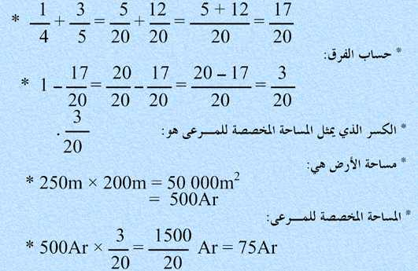 المسألة 3 :توفي رجل و ترك زوجا ، و أما و أبا و ابنا واحدا .إذا علمت أن حظ الزوج هو (1\8) التركة و حظ الأم هو (1\6) التركة و حظ الأب (1\6) التركة أيضا ، و أن باقي التركة يأخذه الابن .* فما هو الكسر الذي يمثل نصيب الابن ؟ مع العلم أنه قدرت تركة المتوفي 000 36 دج . * فما نصيب كل وارث من هذه التركة 